Laboratorijske vježbe iz

digitalne obrada i analiza slike

**Vježba 7:**

**Detekcija objekata**

**na slici​**

**Zadatak 1.**

Napisati program koji učita sliku 1., te detektira crvene regije na slici.​



Slika 1

**Kod:**

import numpy as np

import argparse

import cv2

image = cv2.imread('../img/Slika1.png', cv2.IMREAD_COLOR)

boundaries=[([0,0,255], [0,0,255])]

for(lower, upper) in boundaries:

    lower=np.array(lower, *dtype* = "uint8")

    upper=np.array(upper, *dtype* = "uint8")

    mask=cv2.inRange(image, lower, upper)

    output=cv2.bitwise_and(image, image, *mask*=mask)

    cv2.imshow("images", np.hstack([image, output]))

    cv2.waitKey(0)

**Rezultat:**



**Zadatak 2.**

Napisati program koji učita sliku 2., te detektira linije na slici.​

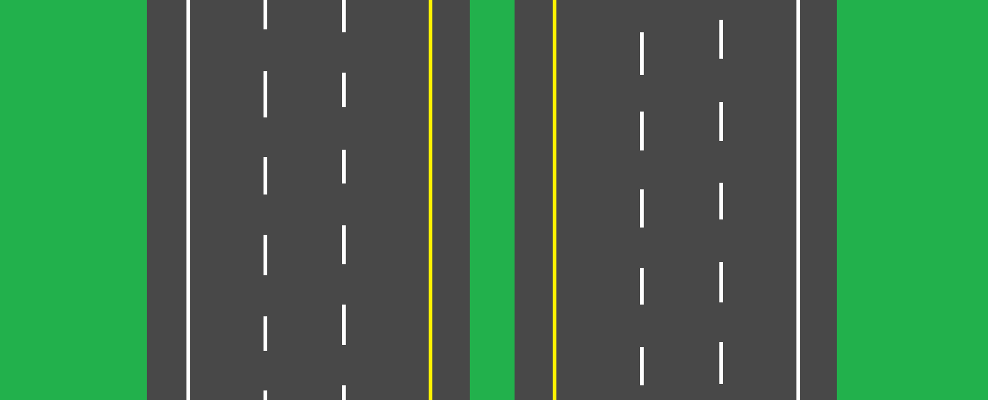

Slika 2

**Kod:**

import numpy as np

import argparse

import cv2

img=cv2.imread('../img/Slika2.png', cv2.IMREAD_COLOR)

gray=cv2.cvtColor(img, cv2.COLOR_BGR2GRAY)

edges=cv2.Canny(gray, 50, 200)

lines=cv2.HoughLinesP(edges, 1, np.pi/180,80, *minLineLength*=10, *maxLineGap*=250)

for line in lines:

    x1, y1, x2, y2 = line [0]

    cv2.line(img, (x1,y1), (x2, y2), (0, 0, 255), 3)

cv2.imshow("Result image", img)

cv2.waitKey()

cv2.destroyAllWindows()

**Rezultat:**

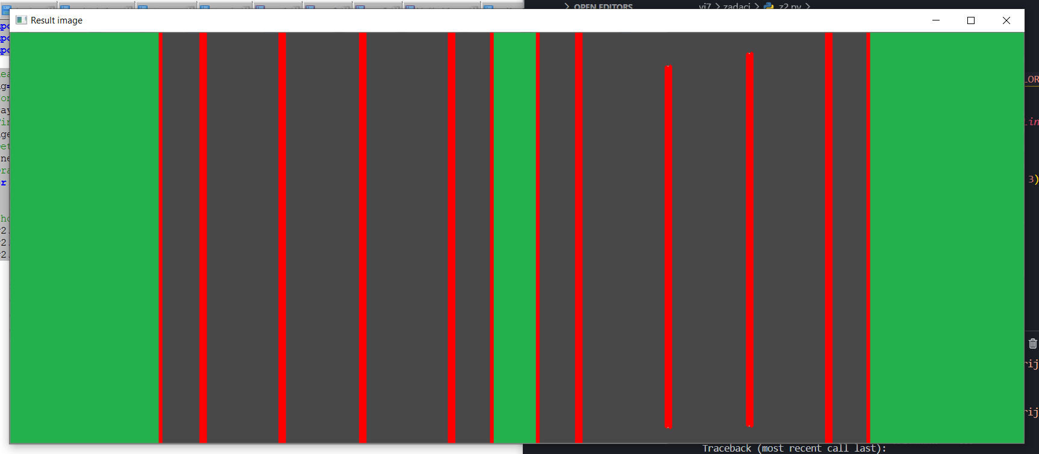

**Zadatak 3.**

Napisati program koji učita sliku 1., te detektira kružnice na slici.​

**Kod:**

import numpy as np

import cv2

def circleDetection():

    image = cv2.imread('../img/Slika1.png', cv2.IMREAD_COLOR)

    image = cv2.resize(image, (500, 400))

    output = image.copy()

    gray_image = cv2.cvtColor(image, cv2.COLOR_BGR2GRAY)

    blur = cv2.medianBlur(gray_image, 5)

    circles = cv2.HoughCircles(blur, cv2.HOUGH_GRADIENT, 1, 20, *param1* = 100, *param2* = 50, *minRadius* = 0, *maxRadius* = 0)

    detected_circles = np.uint16(np.around(circles))

    for (x, y, r) in detected_circles[0, :]:

        cv2.circle(output, (x, y), r, (0, 255, 0), 3)

        cv2.circle(output, (x, y), 2, (255, 0, 0), 3)

    cv2.imshow("Original", image)

    cv2.imshow("Nova", output)

    cv2.waitKey()

    cv2.destroyAllWindows()

circleDetection()

**Rezultat:**

